1. Napíš veľkosť uhla v stupňoch a minútach.

510´= 135=

179´= 402´=

98´= 154´=

38´= 65´=

1. Napíš veľkosť uhla v minútach.

7˚17´=

8˚22´=

33˚15´=

15˚3´=

1. Narysuj uhly s danou veľkosťou. Potom narysuj os každého uhla.

Uhol ABC= 65˚ Uhol OPR= 110˚

4 .Vyfarbi a)modrou farbou ostrý uhol b)červenou farbou tupý uhol

c)zelenou farbou priamy uhol d)žltou farbou pravý uhol

5.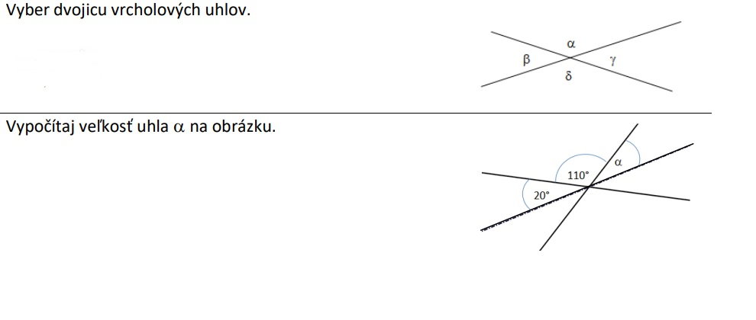

6.Vypočítaj zvyšné uhly. β=68° /5B/

γ= 145°

β=68˚

δ

ε

α

γ=145˚

κ

π

7. Narysuj ľubovoľný ostrouhlý trojuholník a označ ho ABC.